**Fluxo sugerido**

Conforme o diagrama abaixo, as disciplinas estão organizadas em nove períodos letivos. Os quatro primeiros períodos concentram as disciplinas de formação básica em Computação: disciplinas de Computação propriamente ditas e aquelas de Matemática. Os demais períodos incluem disciplinas com ênfase na formação específica em Engenharia de Software.

*Figura 2 Fluxo sugerido.*

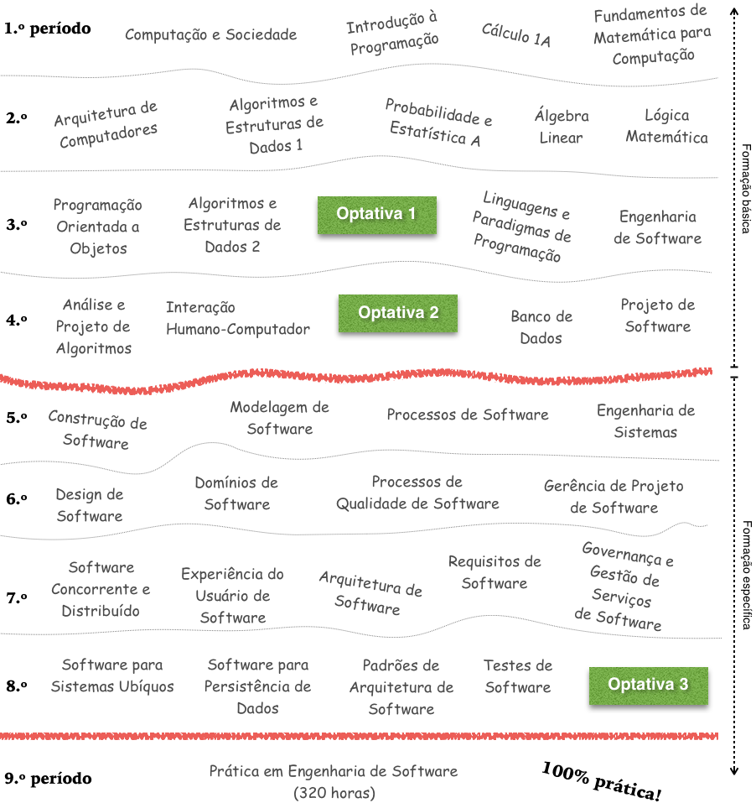

Os nove semestres são detalhados nas tabelas seguintes.

|  |  |  |  |
| --- | --- | --- | --- |
| **1º PERÍODO** | | | |
| **Disciplina** | **CHT** | **Natureza** | **Núcleo** |
| Computação e Sociedade | 32 | Obrigatória | NC |
| Introdução à Programação | 128 | Obrigatória | NC |
| Cálculo 1A | 96 | Obrigatória | NC |
| Fundamentos de Matemática para Computação | 64 | Obrigatória | NC |
| **Carga horária do período** | 320 |  |  |
| **Carga horária acumulada** | 320 |  |  |

|  |  |  |  |
| --- | --- | --- | --- |
| **2º PERÍODO** | | | |
| **Disciplina** | **CHT** | **Natureza** | **Núcleo** |
| Arquitetura de Computadores | 64 | Obrigatória | NC |
| Algoritmos e Estruturas de Dados 1 | 64 | Obrigatória | NC |
| Probabilidade e Estatística A | 64 | Obrigatória | NC |
| Álgebra Linear | 64 | Obrigatória | NC |
| Lógica Matemática | 64 | Obrigatória | NC |
| **Carga horária do período** | 320 |  |  |
| **Carga horária acumulada** | 640 |  |  |

|  |  |  |  |
| --- | --- | --- | --- |
| **3º PERÍODO** | | | |
| **Disciplina** | **CHT** | **Natureza** | **Núcleo** |
| Programação Orientada a Objetos | 64 | Obrigatória | NC |
| Algoritmos e Estruturas de Dados 2 | 64 | Obrigatória | NC |
| Linguagens e Paradigmas de Programação | 64 | Obrigatória | NC |
| Engenharia de Software | 64 | Obrigatória | NC |
| OPTATIVA 1 | 64 | Optativa | NE |
| **Carga horária do período** | 320 |  |  |
| **Carga horária acumulada** | 960 |  |  |

|  |  |  |  |
| --- | --- | --- | --- |
| **4º PERÍODO** | | | |
| **Disciplina** | **CHT** | **Natureza** | **Núcleo** |
| Análise e Projeto de Algoritmos | 64 | Obrigatória | NC |
| Interação Humano-Computador | 64 | Obrigatória | NC |
| Banco de Dados | 64 | Obrigatória | NC |
| Projeto de Software | 64 | Obrigatória | NC |
| OPTATIVA 2 | 64 | Optativa | NE |
| **Carga horária do período** | 320 |  |  |
| **Carga horária acumulada** | 1280 |  |  |

|  |  |  |  |
| --- | --- | --- | --- |
| **5º PERÍODO** | | | |
| **Disciplina** | **CHT** | **Natureza** | **Núcleo** |
| Construção de Software | 128 | Obrigatória | NE |
| Modelagem de Software | 64 | Obrigatória | NE |
| Processos de Software | 64 | Obrigatória | NE |
| Engenharia de Sistemas | 64 | Obrigatória | NE |
| **Carga horária do período** | 320 |  |  |
| **Carga horária acumulada** | 1600 |  |  |

|  |  |  |  |
| --- | --- | --- | --- |
| **6º PERÍODO** | | | |
| **Disciplina** | **CHT** | **Natureza** | **Núcleo** |
| Design de Software | 128 | Obrigatória | NE |
| Domínios de Software | 64 | Obrigatória | NE |
| Processos de Qualidade de Software | 64 | Obrigatória | NE |
| Gerência de Projeto de Software | 64 | Obrigatória | NE |
| **Carga horária do período** | 320 |  |  |
| **Carga horária acumulada** | 1920 |  |  |

|  |  |  |  |
| --- | --- | --- | --- |
| **7º PERÍODO** | | | |
| **Disciplina** | **CHT** | **Natureza** | **Núcleo** |
| Software Concorrente e Distribuído | 64 | Obrigatória | NE |
| Experiência do Usuário de Software | 64 | Obrigatória | NE |
| Arquitetura de Software | 64 | Obrigatória | NE |
| Requisitos de Software | 64 | Obrigatória | NE |
| Governança e Gestão de Serviços de Software | 64 | Obrigatória | NE |
| **Carga horária do período** | 320 |  |  |
| **Carga horária acumulada** | 2240 |  |  |

|  |  |  |  |
| --- | --- | --- | --- |
| **8º PERÍODO** | | | |
| **Disciplina** | **CHT** | **Natureza** | **Núcleo** |
| Software para Computação Ubíqua | 64 | Obrigatória | NE |
| Software para Persistência de Dados | 64 | Obrigatória | NE |
| Padrões de Arquitetura de Software | 64 | Obrigatória | NE |
| Testes de Software | 64 | Obrigatória | NE |
| OPTATIVA 3 | 64 | Optativa | NE |
| **Carga horária do período** | 320 |  |  |
| **Carga horária acumulada** | 2560 |  |  |

|  |  |  |  |
| --- | --- | --- | --- |
| **9º PERÍODO** | | | |
| **Disciplina** | **CHT** | **Natureza** | **Núcleo** |
| Prática em Engenharia de Software | 320 | Obrigatória | NE |
| **Carga horária do período** | 320 |  |  |
| **Carga horária acumulada** | 2880 |  |  |